Министерство науки и высшего образования Российской Федерации Федеральное государственное автономное образовательное учреждение высшего образования

«Национальный исследовательский университет ИТМО»

Факультет программной инженерии и компьютерной техники

**Лабораторная работа №4**

по дисциплине «Основы профессиональной деятельности»

**Выполнение комплекса программ**

Вариант №35468

Группа: P3112

Выполнил: Балин А. А.

Проверил: Осипов С. В.

**Оглавление**

Введение 3

Задание 4

Текст программы 5

Формула и ОДЗ 6

Трассировка с числами 7

Задание на защиту 9

Заключение 10

Список литературы 11

# Введение

В данной лабораторной работе я изучу реализацию комплекса программ в БЭВМ.

# Задание

По выданному преподавателем варианту восстановить текст заданного варианта программы, определить предназначение и составить описание программы, определить область представления и область допустимых значений исходных данных и результата, выполнить трассировку программы.

Программа по моему варианту

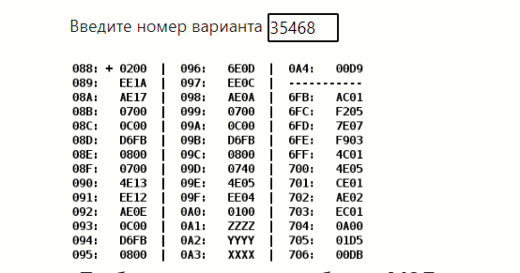

# Текст программы

|  |  |  |  |
| --- | --- | --- | --- |
| Адр. | Знач. | Мнемоника | Комментарий |
| 088 | 0200 | CLA | 0->AC |
| 089 | EE1A | ST R | AC->R |
| 08A | AE17 | LD Y | Y->AC |
| 08B | 0700 | INC | AC+1->AC |
| 08C | 0C00 | PUSH | AC->-(SP) |
| 08D | D6FB | CALL $F | Вызов п/п |
| 08E | 0800 | POP | (SP)+ -> AC |
| 08F | 0700 | INC | AC+1->AC |
| 090 | 4E13 | ADD R | AC+R->AC |
| 091 | EE12 | ST R | AC->R |
| 092 | AE0E | LD Z | Z->AC |
| 093 | 0C00 | PUSH | AC->-(SP) |
| 094 | D6FB | CALL $F | Вызов п/п |
| 095 | 0800 | POP | (SP)+ -> AC |
| 096 | 6E0D | SUB R | AC-R->AC |
| 097 | EE0C | ST R | AC->R |
| 098 | AE0A | LD X | X->AC |
| 099 | 0700 | INC | AC+1->AC |
| 09A | 0C00 | PUSH | AC->-(SP) |
| 09B | D6FB | CALL $F | Вызов п/п |
| 09C | 0800 | POP | (SP)+ -> AC |
| 09D | 0740 | DEC | AC-1->AC |
| 09E | 4E05 | ADD R | AC+R->AC |
| 09F | EE04 | ST R | AC->R |
| 0A0 | 0100 | HLT | отключение ТГ |
| 0A1 | ZZZZ | Z: WORD 0xZZZZ | Z |
| 0A2 | YYYY | Y: WORD 0xYYYY | Y |
| 0A3 | XXXX | X: WORD 0xXXXX | X |
| 0A4 | 00D9 | R: WORD 0x00D9 | R |

Подпрограмма

|  |  |  |  |
| --- | --- | --- | --- |
| Адр. | Знач. | Мнемоника | Комментарий |
| 6FB | AC01 | F: LD &1 | ARG -> AC |
| 6FC | F205 | BMI J | Переход в J если N==1 |
| 6FD | 7E07 | CMP A | Установить флаги по AC-A |
| 6FE | F903 | BGE J | Переход если >= (знаковый) |
| 6FF | 4C01 | ADD &1 | ARG + AC -> AC |
| 700 | 4E05 | ADD B | AC+B->AC |
| 701 | CE01 | JUMP P | GO TO P |
| 702 | AE02 | J: LD A | A->AC |
| 703 | EC01 | P: ST &1 | AC-ARG |
| 704 | 0A00 | RET | (SP)+->IP |
| 705 | 01D5 | A: WORD 0x01D5 | A |
| 706 | 00DB | B: WORD 0x00DB | B |

# Формула и ОДЗ

F(t) = $\{\begin{matrix}469, t<0 or t≥469 \\ 2t+219, t≤0<469\end{matrix}$– подпрограмма.

R(y, z, x) = F(z) – (F(y+1) - 1) + F(x+1) – 1.

Максимальное значение F(t) для любого t: 468*2+219 = 1155.

При определённых z, y, x мы получим максимальное значение для R 1155*3+1 = 3466.

Минимальное значение F(t) для любого t: 219 - (1155-1) +219 = -716.

Поэтому мы можем оставить такие ограничения для z, y, x:

-2^15 <= y <= 2^15-2,

-2^15 <= z <=2^15-1,

-2^15<= x <=2^15-2,

-716 <= R <= 3466.

При этом не все значения из диапазона могут приниматься, т.к. F(t) возвращает только нечётные значения.

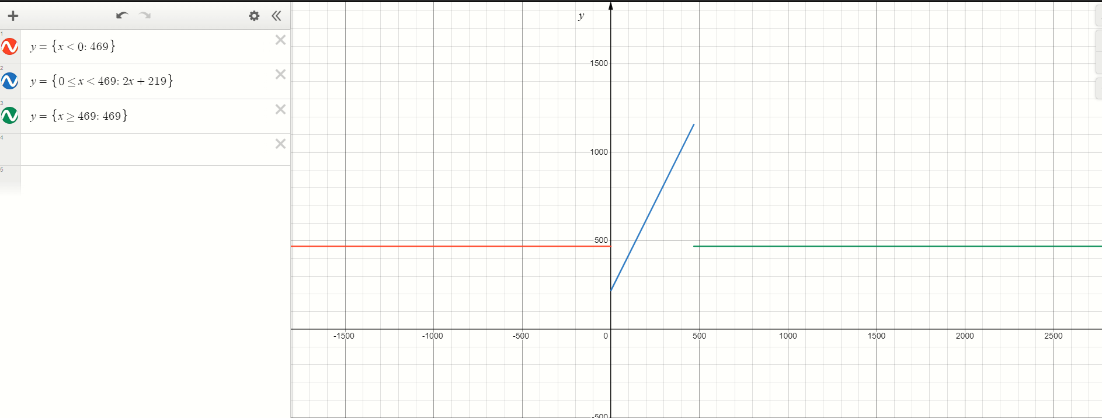

# Трассировка с числами

Числа для трассировки: -346, 278, 23475.

-34610 = FEA616 = y,

27810 = 11616 = z,

2347510 = 5BB316 = x.

Предполагаемое значение после выполнения: R = F(278) – F(-346+1) - 1 + F(23475+1) = 278*2 + 219 – 469 – 1 + 469 – 1 = 773.

77310 = 30516

|  |  |  |  |  |  |  |  |  |  |  |  |
| --- | --- | --- | --- | --- | --- | --- | --- | --- | --- | --- | --- |
| Адр. | Знач. | IP | CR | AR | DR | SP | BR | AC | NZVC | Адр. | Знач. |
| 088 | 0200 | 089 | 0200 | 088 | 0200 | 000 | 0088 | 0000 | 0100 |  |  |
| 089 | EE1A | 08A | EE1A | 0A4 | 0000 | 000 | 001A | 0000 | 0100 | 0A4 | 0000 |
| 08A | AE17 | 08B | AE17 | 0A2 | FEA6 | 000 | 0017 | FEA6 | 1000 |  |  |
| 08B | 0700 | 08C | 0700 | 08B | 0700 | 000 | 008B | FEA7 | 1000 |  |  |
| 08C | 0C00 | 08D | 0C00 | 7FF | FEA7 | 7FF | 008C | FEA7 | 1000 | 7FF | FEA7 |
| 08D | D6FB | 6FB | D6FB | 7FE | 008E | 7FE | D6FB | FEA7 | 1000 | 7FE | 008E |
| 6FB | AC01 | 6FC | AC01 | 7FF | FEA7 | 7FE | 0001 | FEA7 | 1000 |  |  |
| 6FC | F205 | 702 | F205 | 6FC | F205 | 7FE | 0005 | FEA7 | 1000 |  |  |
| 702 | AE02 | 703 | AE02 | 705 | 01D5 | 7FE | 0002 | 01D5 | 0000 |  |  |
| 703 | EC01 | 704 | EC01 | 7FF | 01D5 | 7FE | 0001 | 01D5 | 0000 | 7FF | 01D5 |
| 704 | 0A00 | 08E | 0A00 | 7FE | 008E | 7FF | 0704 | 01D5 | 0000 |  |  |
| 08E | 0800 | 08F | 0800 | 7FF | 01D5 | 000 | 008E | 01D5 | 0000 |  |  |
| 08F | 0700 | 090 | 0700 | 08F | 0700 | 000 | 008F | 01D6 | 0000 |  |  |
| 090 | 4E13 | 091 | 4E13 | 0A4 | 0000 | 000 | 0013 | 01D6 | 0000 |  |  |
| 091 | EE12 | 092 | EE12 | 0A4 | 01D6 | 000 | 0012 | 01D6 | 0000 | 0A4 | 01D6 |
| 092 | AE0E | 093 | AE0E | 0A1 | 0116 | 000 | 000E | 0116 | 0000 |  |  |
| 093 | 0C00 | 094 | 0C00 | 7FF | 0116 | 7FF | 0093 | 0116 | 0000 | 7FF | 0116 |
| 094 | D6FB | 6FB | D6FB | 7FE | 0095 | 7FE | D6FB | 0116 | 0000 | 7FE | 0095 |
| 6FB | AC01 | 6FC | AC01 | 7FF | 0116 | 7FE | 0001 | 0116 | 0000 |  |  |
| 6FC | F205 | 6FD | F205 | 6FC | F205 | 7FE | 06FC | 0116 | 0000 |  |  |
| 6FD | 7E07 | 6FE | 7E07 | 705 | 01D5 | 7FE | 0007 | 0116 | 1000 |  |  |
| 6FE | F903 | 6FF | F903 | 6FE | F903 | 7FE | 06FE | 0116 | 1000 |  |  |
| 6FF | 4C01 | 700 | 4C01 | 7FF | 0116 | 7FE | 0001 | 022C | 0000 |  |  |
| 700 | 4E05 | 701 | 4E05 | 706 | 00DB | 7FE | 0005 | 0307 | 0000 |  |  |
| 701 | CE01 | 703 | CE01 | 701 | 0703 | 7FE | 0001 | 0307 | 0000 |  |  |
| 703 | EC01 | 704 | EC01 | 7FF | 0307 | 7FE | 0001 | 0307 | 0000 | 7FF | 0307 |
| 704 | 0A00 | 095 | 0A00 | 7FE | 0095 | 7FF | 0704 | 0307 | 0000 |  |  |
| 095 | 0800 | 096 | 0800 | 7FF | 0307 | 000 | 0095 | 0307 | 0000 |  |  |
| 096 | 6E0D | 097 | 6E0D | 0A4 | 01D6 | 000 | 000D | 0131 | 0001 |  |  |
| 097 | EE0C | 098 | EE0C | 0A4 | 0131 | 000 | 000C | 0131 | 0001 | 0A4 | 0131 |
| 098 | AE0A | 099 | AE0A | 0A3 | 5BB3 | 000 | 000A | 5BB3 | 0001 |  |  |
| 099 | 0700 | 09A | 0700 | 099 | 0700 | 000 | 0099 | 5BB4 | 0000 |  |  |
| 09A | 0C00 | 09B | 0C00 | 7FF | 5BB4 | 7FF | 009A | 5BB4 | 0000 | 7FF | 5BB4 |
| 09B | D6FB | 6FB | D6FB | 7FE | 009C | 7FE | D6FB | 5BB4 | 0000 | 7FE | 009C |
| 6FB | AC01 | 6FC | AC01 | 7FF | 5BB4 | 7FE | 0001 | 5BB4 | 0000 |  |  |
| 6FC | F205 | 6FD | F205 | 6FC | F205 | 7FE | 06FC | 5BB4 | 0000 |  |  |
| 6FD | 7E07 | 6FE | 7E07 | 705 | 01D5 | 7FE | 0007 | 5BB4 | 0001 |  |  |
| 6FE | F903 | 702 | F903 | 6FE | F903 | 7FE | 0003 | 5BB4 | 0001 |  |  |
| 702 | AE02 | 703 | AE02 | 705 | 01D5 | 7FE | 0002 | 01D5 | 0001 |  |  |
| 703 | EC01 | 704 | EC01 | 7FF | 01D5 | 7FE | 0001 | 01D5 | 0001 | 7FF | 01D5 |
| 704 | 0A00 | 09C | 0A00 | 7FE | 009C | 7FF | 0704 | 01D5 | 0001 |  |  |
| 09C | 0800 | 09D | 0800 | 7FF | 01D5 | 000 | 009C | 01D5 | 0001 |  |  |
| 09D | 0740 | 09E | 0740 | 09D | 0740 | 000 | 009D | 01D4 | 0001 |  |  |
| 09E | 4E05 | 09F | 4E05 | 0A4 | 0131 | 000 | 0005 | 0305 | 0000 |  |  |
| 09F | EE04 | 0A0 | EE04 | 0A4 | 0305 | 000 | 0004 | 0305 | 0000 | 0A4 | 0305 |
| 0A0 | 0100 | 0A1 | 0100 | 0A0 | 0100 | 000 | 00A0 | 0305 | 0000 |  |  |

Результат трассировки совпал с предполагаемым.

# Задание на защиту

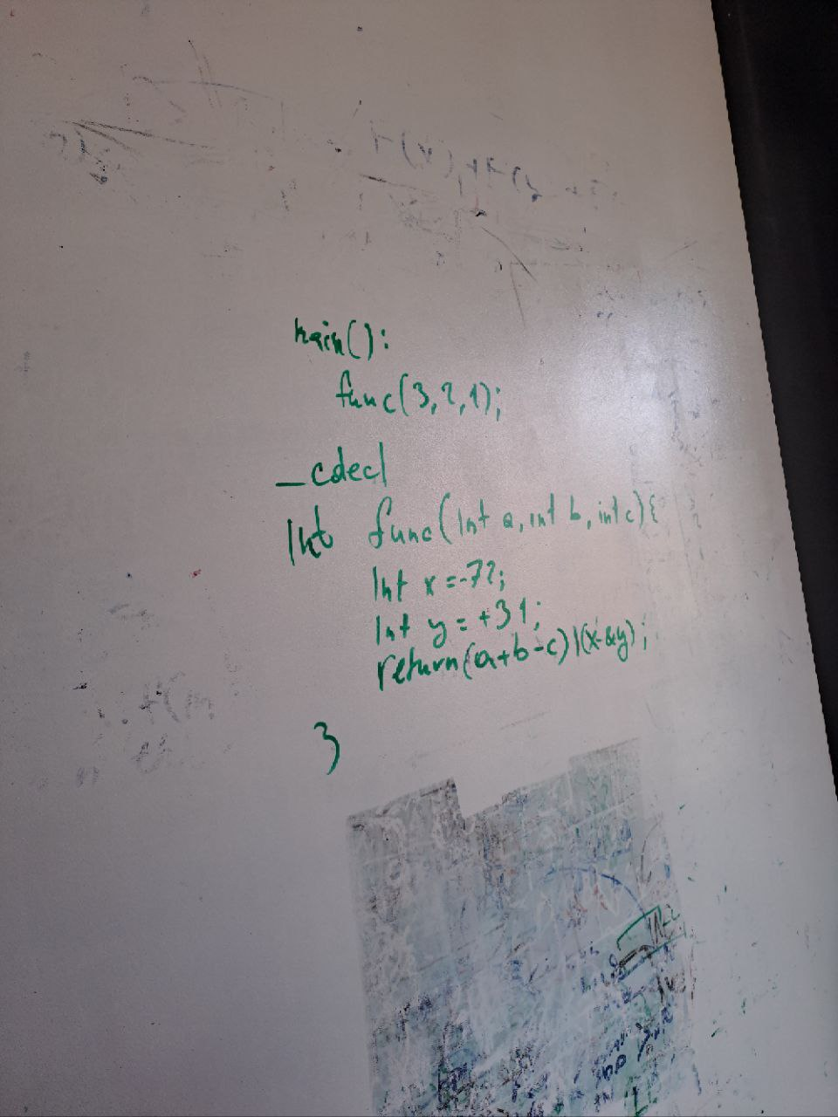

org 0x0088

LD #1

PUSH

LD #2

PUSH

LD #3

PUSH

CALL $FUNC

SWAP

POP

SWAP

POP

SWAP

POP

ST R

WORD 0x0001

R: WORD 0x0000

ORG 0x0097

ORG 0x06FB

FUNC: CLA

PUSH

PUSH

LD #-72

ST &0

LD #31

ST &1

LD &2

ADD &3

SUB &4

ST &4

LD &0

AND &1

OR &4

SWAP

POP

SWAP

POP

RET

ORG 0x070D

# Заключение

У меня получилось разобрать, какую функцию выполняет программа. Получилось выполнить трассировку.

# Список литературы

**Методические указания к лабораторным работам по курсу "Основы профессиональной деятельности"** [В Интернете] / авт. В. В. Кириллов А. А. Приблуда, С. В. Клименков, Д. Б. Афанасьев. - https://se.ifmo.ru/documents/10180/38002/Методические+указания+к+выполнению+лабораторных+работ+и+рубежного+контроля+БЭВМ+2019+bcomp-ng.pdf/d5a1be02-ad3f-4c43-8032-a2a04d6db12e.